**Акт№10**

**проверки школьного питания комиссией родительского контроля ГБОУ «ООШ№11 г. Малгобек»**

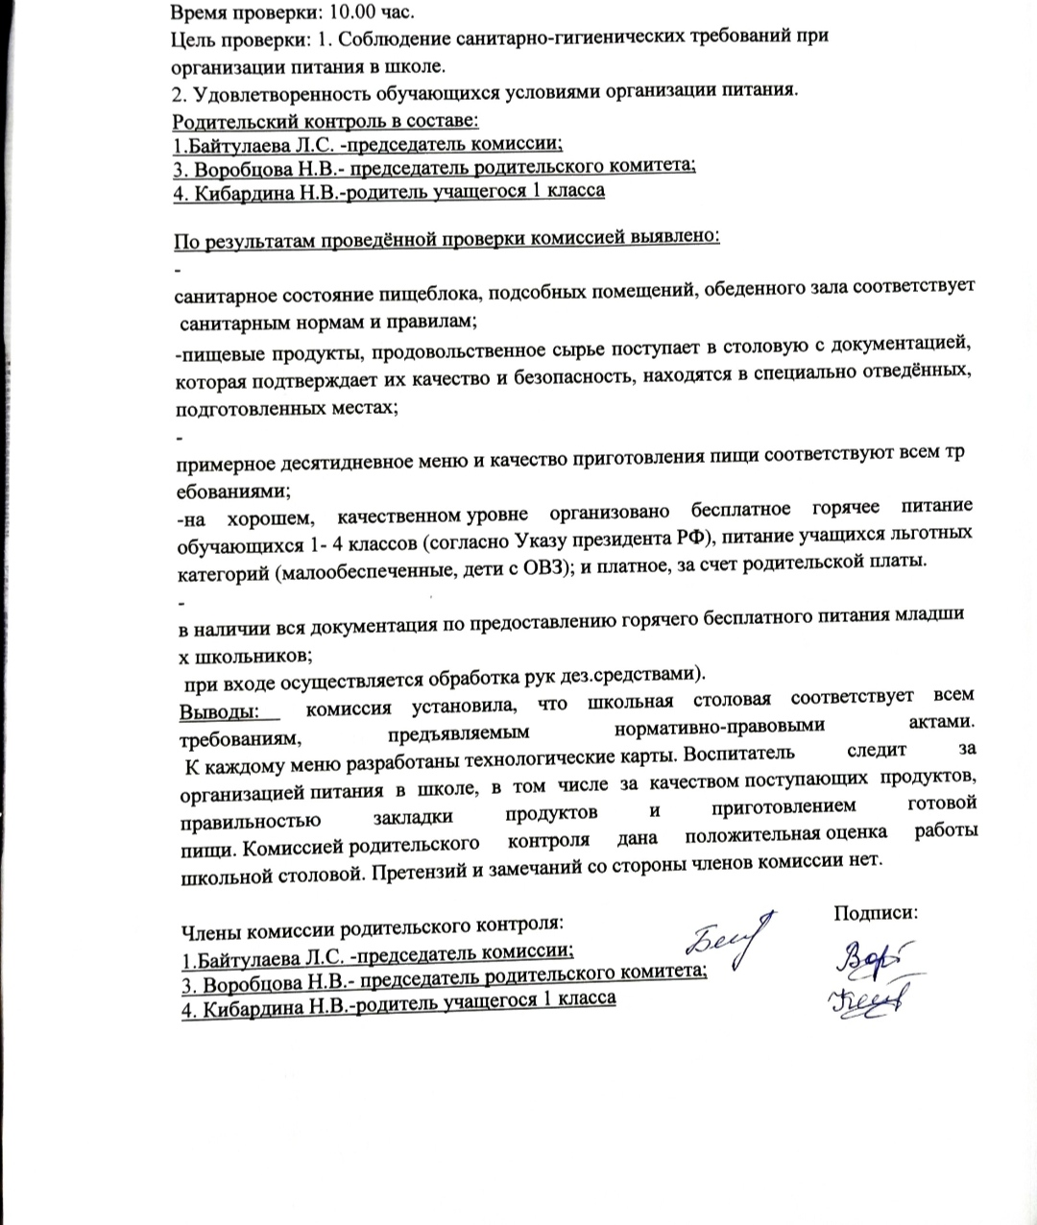**Дата проверки: 12.04.2024 г.**